岡山県介護福祉士会 事務局（FAX：086-222-6780）
2022年度 介護福祉士災害支援ボランティア研修 参加申込書②
2022年 月 日
フリガナ |  |  | 会員 ・ 一般 （どちらかに〇）
氏 名 | 男  ・  女
 |  |  | 会員番号（会員の方はご記入ください）
連絡先  電話番号 | - 自宅・携帯・勤務先 |  | - 自宅・携帯・勤務先
勤 務 先
名 称
参加費  支払方法  (○印) |  | （会員のみ） 研修受講券を（ 1 ）枚利用して受講。
利用する受講券の種類（どちらかに〇をつけてください。）
【 日本介護福祉士会発行の受講券 ・岡山県介護福祉士会の新入会特典 】
 |  | 全額（ 会員1,000円 ・ 一般2,000 ）円振込。
申込締切：2022年6月17日（金）必着 入金締切：2022年6月24日（金）
※締切日前でも定員に達した場合は受付を終了することがあります。
※新型コロナウイルスの今後の状況により、延期または中止となる場合があります。
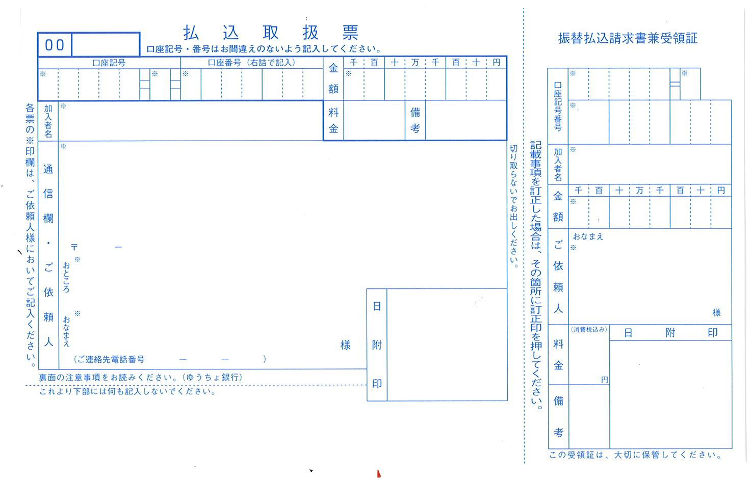
― 払込取扱票 記入例 ―
01370 8
87444
一般社団法人岡山県介護福祉士会
一般社団法人岡山県介護福祉士会
2022.7.7災害支援ボランティア研修 参加費②
01370 8
87444
ご自身の
- 郵便番号
- 住所
- 氏名
- 会員№（会員の場合）
- 電話番号
1000
1000
ご自身の
氏名

